
REQUERIMENTO Nº _____/2017

Exmo. Sr. Presidente,
Exmo. Srs. Vereadores,

O Vereador que este subscreve, requer que, ouvida a casa e após tramites regimentais, seja enviada correspondência ao Ilmo. Secretário de Saúde Sr. Magnus Silva, solicitando a disponibilização de médico para atendimento no ESF do bairro Morro Redondo.

Sala de Sessões, 09 de Maio de 2017.

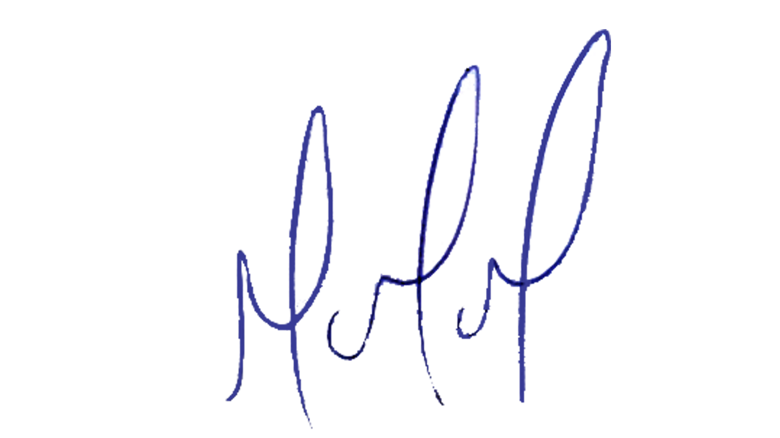
MILTON MARTINS
VEREADOR

JUSTIFICATIVA:

Necessário o atendimento do pedido supra, uma vez que o ESF do bairro supracitado encontra-se desprovido de médico no momento.
Certo é que este fato merece total acolhida por parte desta Casa Legislativa, e, incisiva providência por parte dos agentes políticos responsáveis, aos quais se destina o presente Requerimento.

